Старшая группа «Колокольчик» №2
Тема: «Путешествие в страну Правил Дорожного Движения»

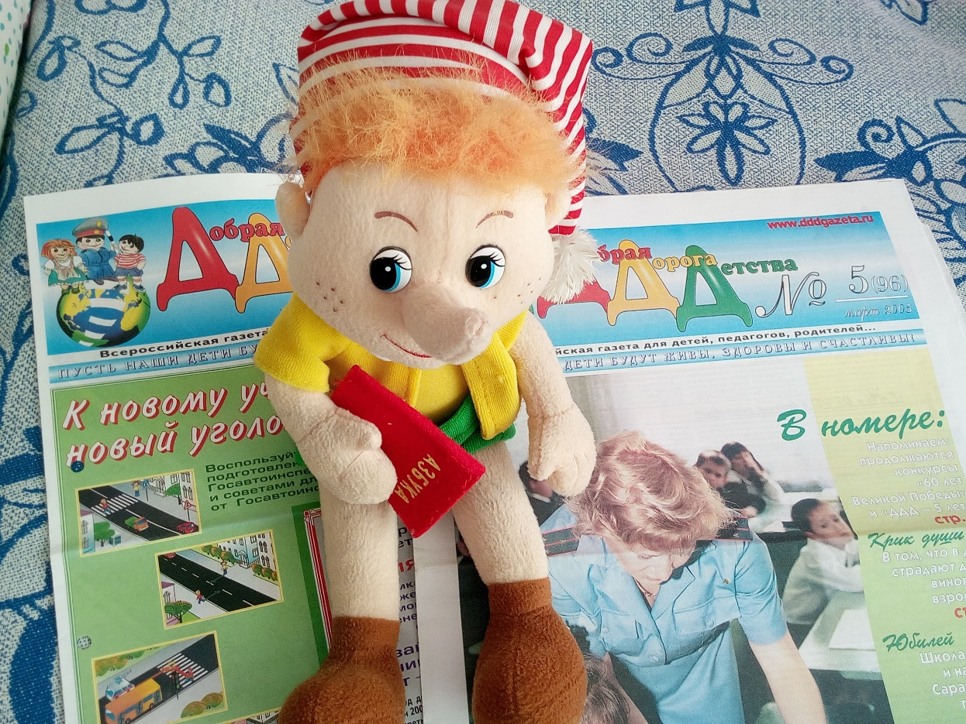

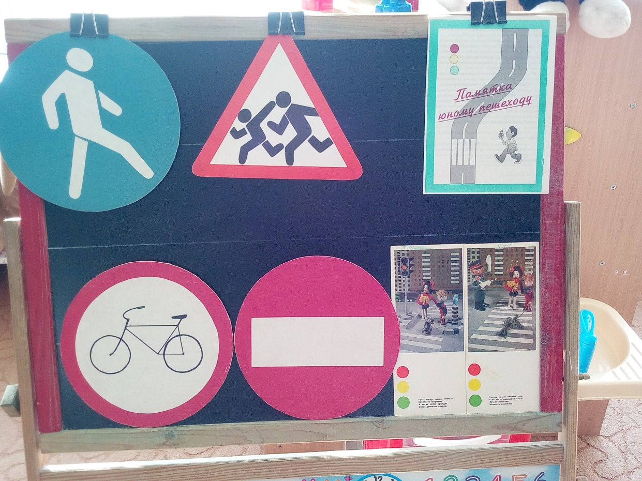

«О полосатой «зебре» и дорожном знаке «Пешеходный переход»

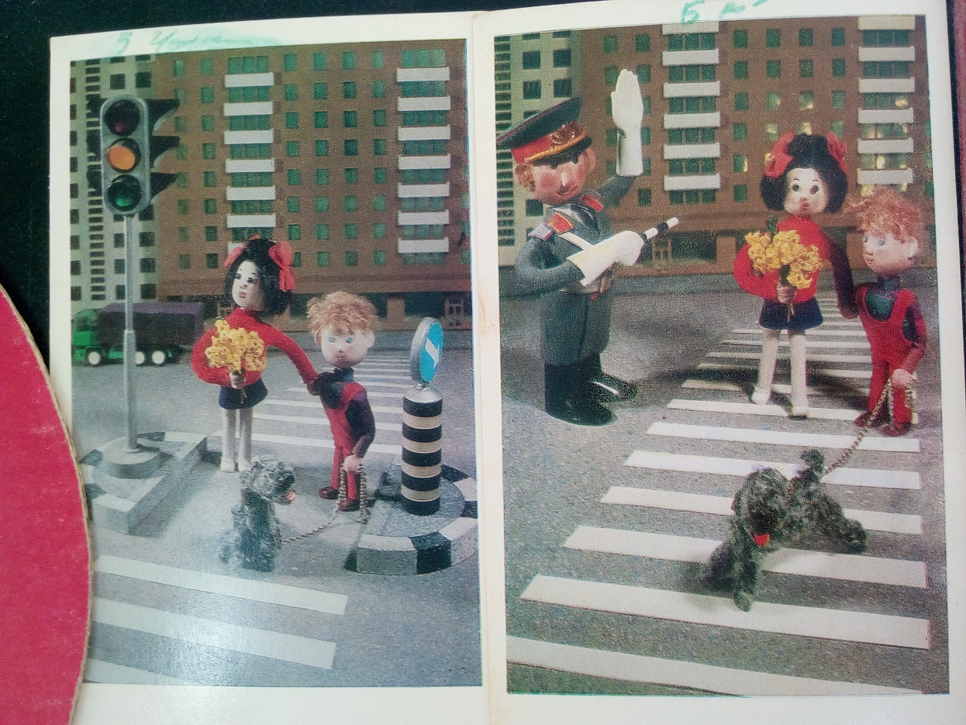

«Дорожные знаки»
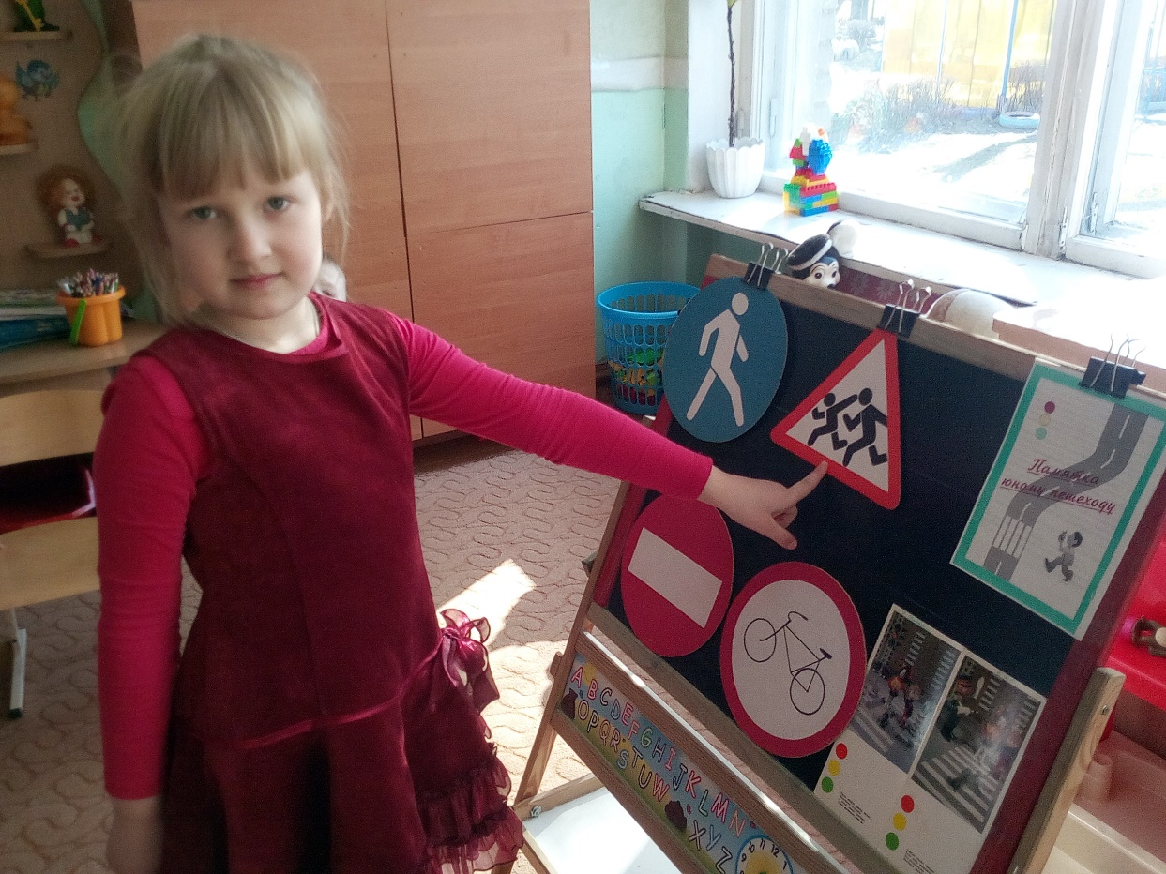
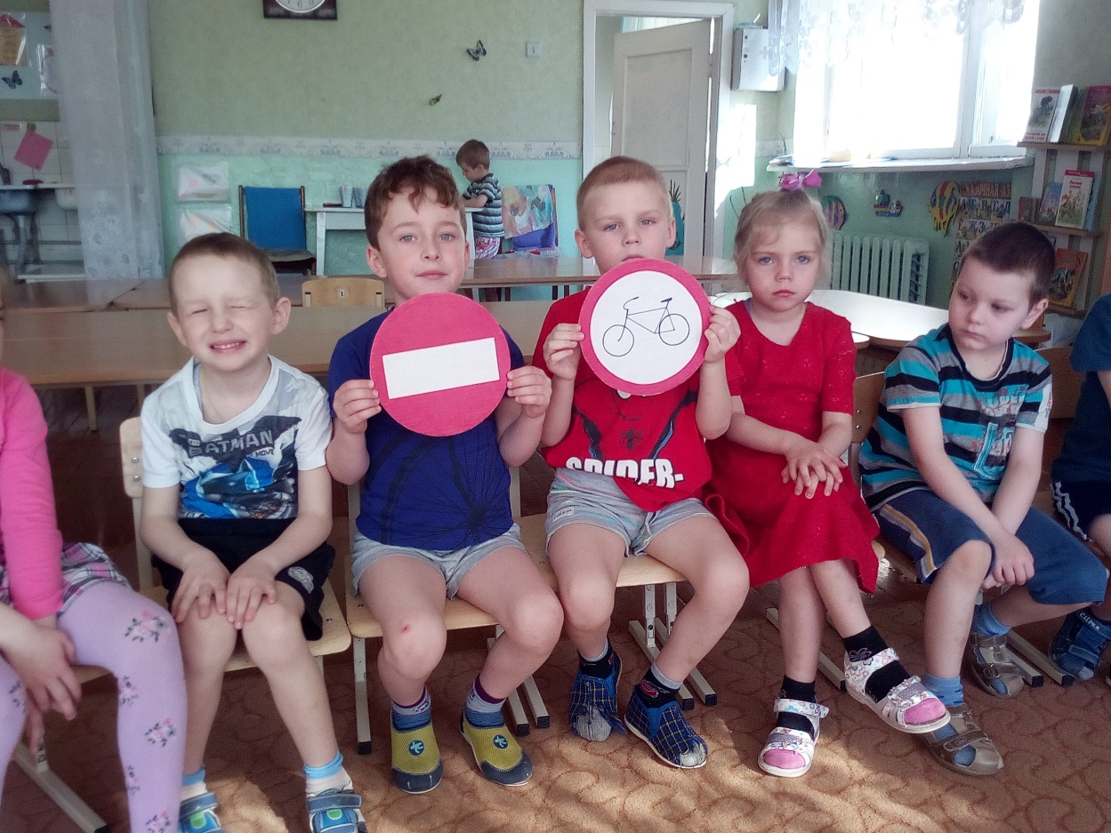
Дидактическая игра «Это я, это я, это все мои друзья»
